Внеклассное мероприятие

Тема: Страна Доброты и Вежливости.
Цель: формировать у учащихся понимание важности вежливого отношения к окружающим, показать необходимость употребление в речи «вежливых » слов; умение работать с проблемными ситуациями, воспитание стремления совершать добрые дела.
Развивать познавательный интерес, память, воображение, внимание речь учащихся.

Подготовил учитель начальных классов
Шапошникова Светлана Егоровна
МОУ «Соболевская ООШ»

- Здравствуйте, ребята. Я рада видеть вас и добрые ваши лица, лучистые глазки! Давайте подарим частичку хорошего своего настроения друг другу! Посмотрите, ребята, друг на друга и улыбнитесь!
Вступительное слово.
- Сегодня, мы с вами совершим путешествие увлекательное в одну необычную волшебную страну. А как называется эта страна? Вы попробуйте угадать сами.
– В этой Стране поздравляют люди друг друга с удачей, уступают место старшим, утешают и успокаивают в беде, любят делать друг другу подарки, помогают друг другу, говорят добрые и вежливые слова.
– Ребята, наверное, вы уже догадались, о какой стране речь идет. Как она называется?
Дети: Страна Доброты и Вежливости.
Какие задачи должны мы с вами поставить перед собой?
Наша задача состоит в том, чтобы все трудности пройти, которые будут встречаться нам.
Мы должны узнать, какие живут люди? Ну что, вы готовы отправиться в путешествие?
Ребята, но беда, эта страна так далеко от нас, что нам придётся выбирать, на каком транспорте мы полетим или поедем.
И так, вы должны угадать загадки, которые сейчас я вам загадаю. И выбрать транспорт, который передвигается быстрее всех.
Прокачу тебя я лихо, У меня мотора нет, Я зовусь ...
(велосипед) Смело в небе проплывает, Обгоняет птиц полёт. Человек им управляет, Что такое? ...
(самолёт)
Чтоб тебя я повёз, Мне не нужен овёс. Накорми меня бензином, На копыта дай резину, И тогда, поднявши пыль Побежит ... (автомобиль)
- Молодцы, вы отгадали загадки правильно. Кто мне скажет, о каких видах транспорта в загадках говорится?
- А вы как думаете, какой вид транспорта доставит нас быстрее?
(самолёт)
- И так по удобнее сядьте, пристегните ремни, мы полетели.
2. – приземляемся.
- Ребята, у нас проблема для того, чтобы в страну войти нужно нам
произнести « волшебные слова ». Давайте вспомним их:
1) Что говорят, приходя в гости или входя в класс?
(здравствуйте)
2) Что говорят взрослому или товарищу своему, если они чем-то помогли, подарок сделали и т. д.?
(спасибо)
3) Если сказали тебе « спасибо », что должен ты ответить?
(пожалуйста)
4) Что сказать нужно, если ты толкнул кого-нибудь, что-то уронил?
( простите, извините)
5) Проснувшись утром, говорить надо?
(доброе утро)
6) Вечером, спать ложась говори ...
(спокойной ночи)
7) Уходя из школы, из гостей от товарища сказать не забудь ...
(до свидания)
- Ребята, сила « волшебных слов »зависит от того, как их скажешь:
вежливо, глядя на того, к кому обращаешься приветливо, или отвернувшись в сторону резким тоном.
Сегодня «волшебные слова» помогли открыть двери в страну Доброты и Вежливости.
Смотрите – перед нами карта. Здесь необычные города расположены: Народная мудрость, город Невеж, Не попади впросак. Нас ждут кое-где – испытания приключения.
Ребята, а что такое доброта?
Доброта – душевное расположение к людям, отзывчивость, стремление другим делать добро …

Ученик 1
Добрым быть совсем не просто,
Не зависит доброта от роста,
не зависит от цвета.
Доброта – не пряник, не конфета.
Доброта не стареет, доброта от холода согреет,
Если доброта, как солнце, светит, радуются и дети и взрослые.
Ученик 2:
Слово это серьезное,
Главное, важное.
То, что значит оно,
нужно для каждого.
В нем забота, ласка,
Любовь и тепло.
В нем стремленье
На помощь прийти вновь и вновь.
Ученик 3:
Это качество
В сердце живет у многих
И о боли других
Не дает позабыть.
Оно поважнее,
Чем лиц красота.
Догадались, что это?
Сердец ДОБРОТА.

В народе относились всегда к доброте по–особому. Есть пословица такая: доброе слово и кошке приятно. Что оно означает? Это означает, что не только каждому из нас нравится, когда к нему относятся с добротой. Доброту даже животные понимают. Поэтому мы наше путешествие начинаем с первой точки на карте – города Народной мудрости.

Объясни смысл пословиц.
Отчего кот гладок — Поел, да и на бок.

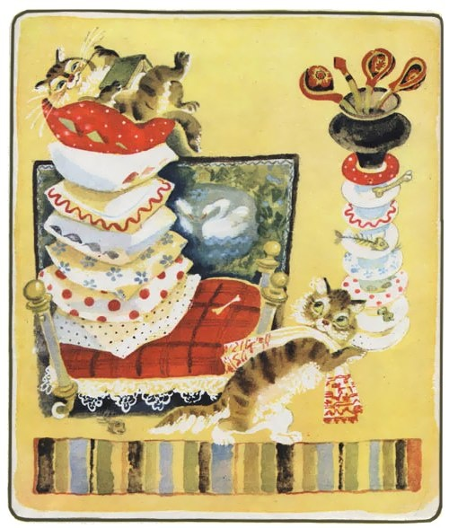

Поспешишь — людей насмешишь.

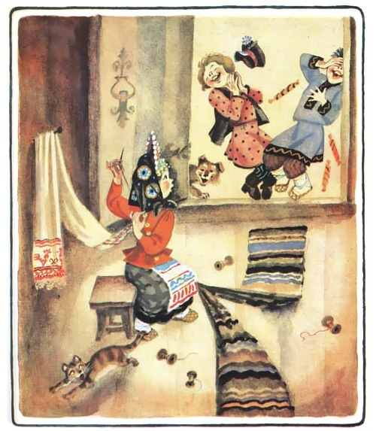

Скучен день до вечера, коли делать нечего.

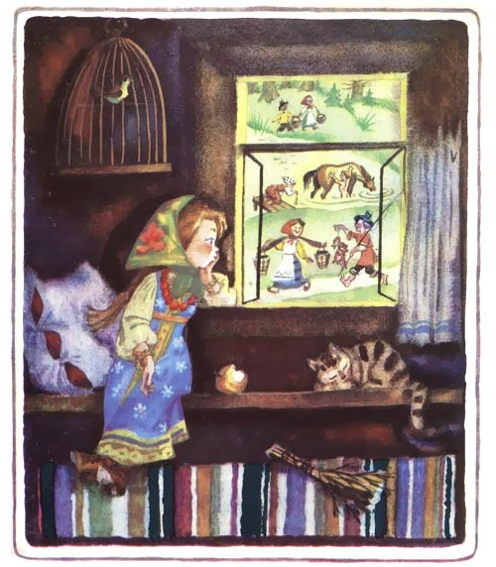
Физкультминутка: проведем разминку, используя волшебное слово.
Руки в стороны поставь, а потом пожалуйста вперёд. Три хлопка. Пожалуйста пять раз присесть, тихо сесть. Пожалуйста пять раз попрыгали и пожалуйста сели.
Продолжаем свое путешествие. Следующая станция- город Невежд.
Сценка.
^ Мама: Вова, вставай! Пора в школу! Сегодня день Вежливости объявлен! Что сейчас ты мне должен сказать?
Вова (вскакивая с постели): Ой, давай, мама, скорее завтракать, а то опоздаю в школу!
Мама: А ещё что было нужно сказать?
Вова: Мама, а мои носки где? Я забыл, куда положил их вчера.
Мама (руки в боки): А раньше ещё что нужно сказать было?
Вова: Ещё раньше? Ой, мама, ты чего меня будишь? Ведь ещё рано!
Мама: Представь, только-только ты открыл глаза и говоришь...
Вова: А! Мамочка, с добрым утром!
Мама: Пойдём завтракать.
(Садятся за стол.)
Мама: Вот позавтракал ты. Ты сказать должен: «Спа...»
Вова: Спокойной ночи!
Мама: Нет же! Спа-си-...
Вова: А! Спасибо!
Мама (помогает застёгивать на куртке пуговицы): Перед уходом в школу мне что-то скажи на прощание.
Вова (рукой чешет затылок): Дай на мороженое! Мам!
Мама (обращаясь к зрителям): Ребята, помогите невеже. (До свидания!)
(Мама сына за руку берёт, садятся рядом на 2 стула.)
Мама: Ну вот и в трамвае мы.
(Рядом стоит в платочке и с палочкой девочка – изображает старушку)
Мама: Смотри, на остановке бабушка зашла. Что скажешь ты?
Вова: Бабушка, передайте на билетик кондуктору.
Мама: Да нет же! Сделать надо что-то... Ребята, помогите!
(Уступить пожилому человеку место)
Вова: Как, оказывается, трудно в день Вежливости жить. Но мне ясно всё, я понял всё. Утром поздороваться нужно, уходя - попрощаться ,место уступать. Мам, слушай, а ведь про меня скоро будут говорить: вон пошёл самый вежливый человек, нашей школы гордость. Это приятно очень — быть вежливым, можно гордиться этим.
Добрались мы до города Не попади впросак. Здесь жители загадывать любят хитрые загадки. Если учит загадка добру и вежливости, то должны вы сказать в ответ: «Это – я, это – я, все мои друзья!» Если загадка с подвохом –промолчать нужно.
1) Кто из вас, проснувшись бодро,
«С добрым утром!» скажет твёрдо?
2) Кто из вас скажите, братцы,
Забывает умываться?
3) У кого из вас в порядке
Ранец, книжки и тетрадки?
4) Кто из вас в трамвае тесном
Уступает старшим место?
5) Кто из вас молчит, как рыба,
Вместо доброго «спасибо»?
6) Кто быть вежливым желает,
Малышей не обижает?
А сейчас немножко отдохнем, поиграем.
Игра «Вежливо – невежливо»
- Попробуем определить, какие «знатоки» вы правил вежливости. Я называть ситуацию буду, а вы определить должны, вежливыми или невежливыми действия были в ней. Если вежливыми действия были, то хлопаем в ладоши, а если нет, то – ногами топаем.
1. Поздороваться при встрече… (вежливо).
2.Толкнуть, не извиниться… (невежливо).
3. Не встать, к взрослому обращаясь …
4. Помочь упавшую вещь поднять …
5. Не уступить пожилому место …
6. Пропустить девочек вперёд, когда заходите вы в класс, в раздевалку…
7. Выкрикивать во время урока с места...
Что же такое вежливость?
Вежливость – совокупность приличия правил.
Следующая остановка, город Улыбка. Проверим, как вы отгадывать загадки можете.
Загадки о транспорте, животных и про цветы.
7. Клянёмся вежливыми быть,
Всегда говорить "Спасибо",
"Добрый день "и " До свидания".
Нет лучше в мире звания.
8.Клянёмся мы быть добрыми
лень, и грубость позабыть,
Учиться этикету,
Науку эту помнить.

